今日动态
2023.10.25 星期三 晴
- 来园情况
- 出勤：小四班今日出勤人数12人。
耿宸悦，芦洛希，杨煜枫，于籽欣，陈彦潼，娄丁逸，杨奕，丁一宸，刘奕泽请假。
高婧夏、陈吕安冉、陈彧、王木禾、周金妍、李秉臻、顾乐凡、陈铮、张德坤、徐槿安、张继宸、邹梓宁、刘景辰能开开心心来幼儿园，非常棒哦！
- 区域活动
今天宝宝们来园都已经能够找到贴有自己标记的区域牌插到对应的区域。
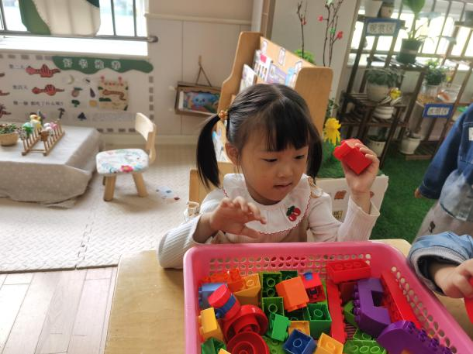 | 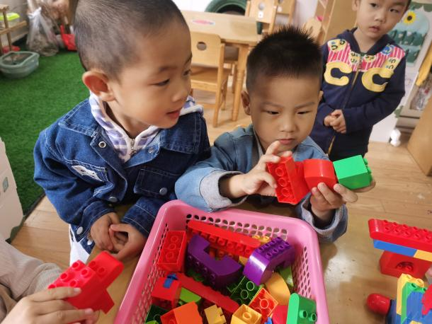
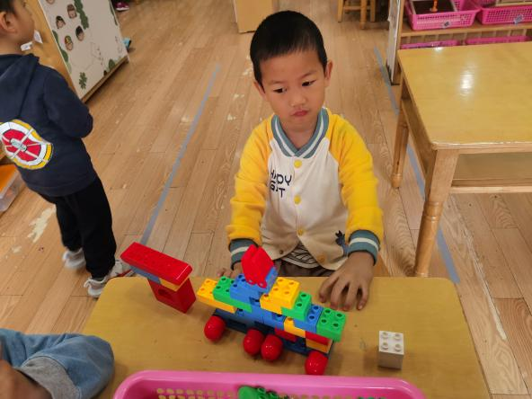 | 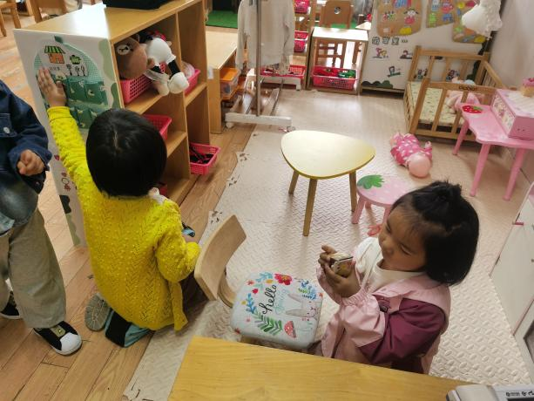
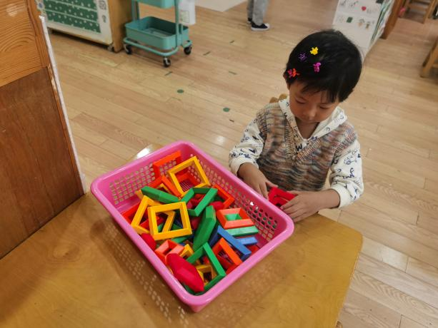 | 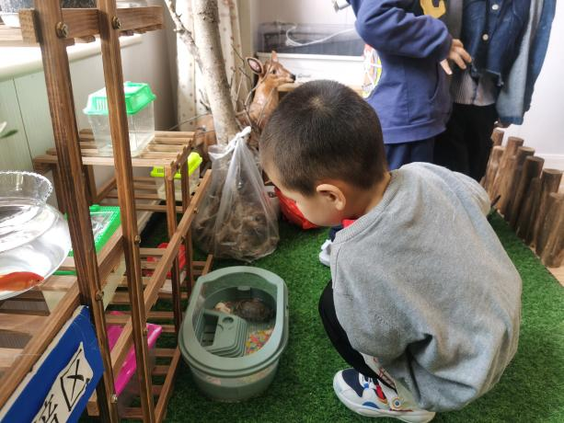

- 生活活动
午餐情况：
主食：排骨焖饭（猪小排、小白菜、胡萝卜、玉米粒）
汤：板栗焖老鹅汤
高婧夏、陈吕安冉、陈彧、王木禾、周金妍、李秉臻、顾乐凡、陈铮、张德坤、徐槿安、张继宸、邹梓宁、刘景辰饭菜都吃光啦。
午睡情况：
高婧夏、陈吕安冉、陈彧、王木禾、周金妍、李秉臻、顾乐凡、陈铮、张德坤、徐槿安、张继宸、邹梓宁、刘景辰都能在13点前睡着。

- 户外活动
今天我们户外在中操场混班游戏，游戏之前小朋友们先听老师介绍了游戏规则，小朋友们都能做到文明排队游戏。
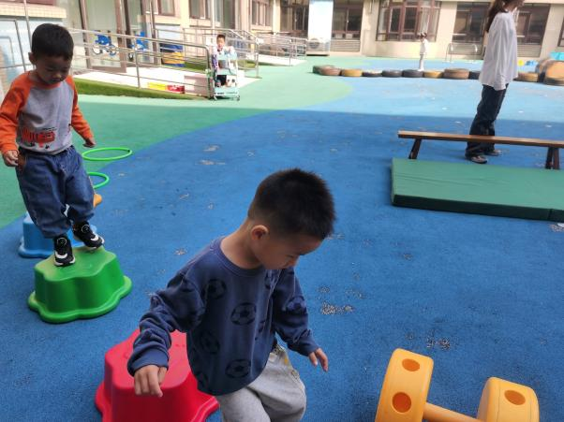 | 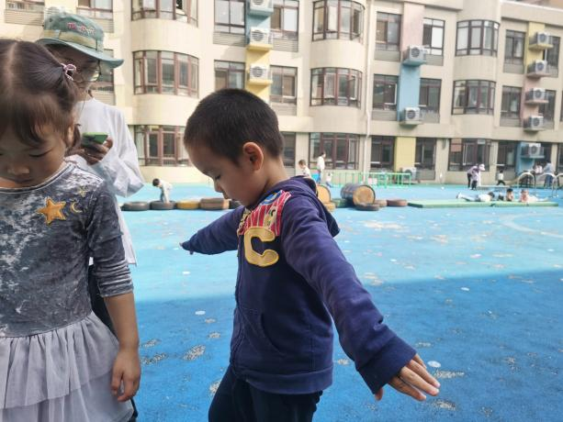
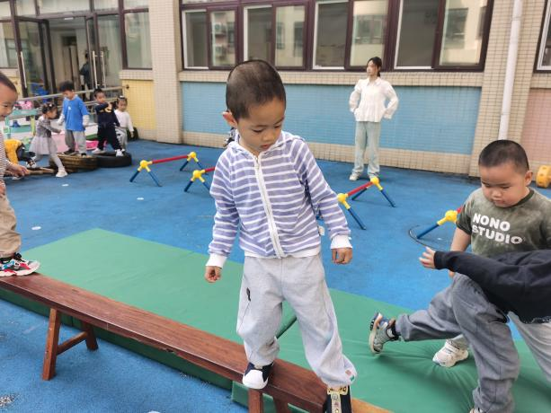 | 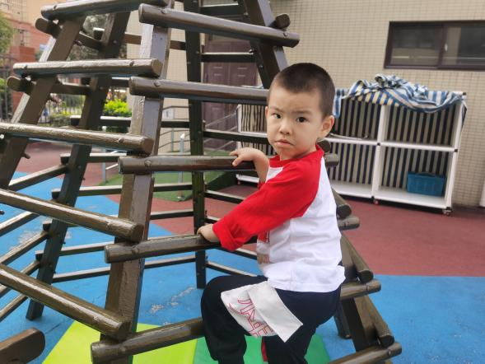
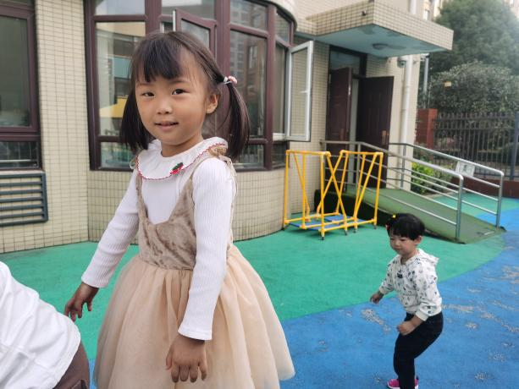 | 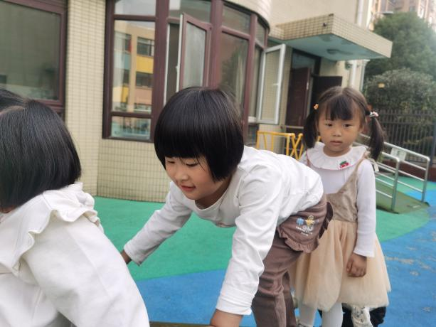

- 集体活动
社会《秋游中的安全》
教材分析：秋游是幼儿进入幼儿园的社会实践活动，它能锻炼幼儿的体能、耐力，增强克服困难的勇气，挑战毅力等。但秋游中的安全是活动的重中之重，如过马路走斑马线，马路上不能追逐嬉戏等,尤其此次秋游中的目的地是乡间田野，引导孩子了解安全常识是本次活动的重点。
高婧夏、陈吕安冉、陈彧、王木禾、周金妍、李秉臻、顾乐凡、陈铮、张德坤、徐槿安、张继宸、邹梓宁、刘景辰知道遵守集体规则，懂得同伴间要互相关心，互相帮助。

